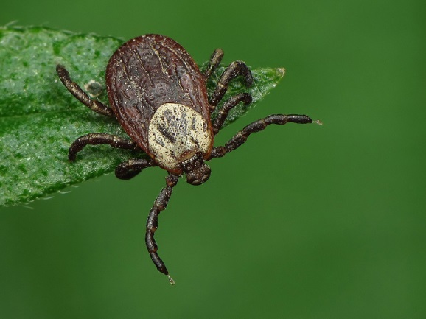
https://www.google.com

Подготовимся к весенне - летнему сезону и обезопасим себя против клещевых инфекций!
Каждая весна для жителей таёжных регионов должна начинаться с подготовки к борьбе с переносчиками клещевых инфекций. Температура воздуха повышается, природа просыпается, а вместе с ней активизируются и клещи.
В 2019 году отмечался значительный рост количества клещей в сравнении с предыдущим годом, а также ростом количества мелких мышевидных грызунов, являющихся их прокормителями. В связи с этим в 2020 году количество переносчиков клещевых инфекций планируется на уровне прошлого года, либо незначительное их снижение.
Напомню, что клещи являются переносчиками различных клещевых инфекций, таких как клещевой энцефалит, клещевой Лайм – боррелиоз, эрлихиоз, анаплазмоз и пр. Чтобы обезопасить себя от заражения инфекциями, необходимо пройти профилактику, к которой относится обычная вакцинация.
Всем любителям активного отдыха, а также лицам, из профессиональных групп риска, занятых работой в лесной зоне, необходимо пройти вакцинацию против туляремии (один раз в пять лет) и против клещевого вирусного энцефалита (двухкратная вакцинация с последующей ревакцинацией – один раз в три года). До вакцинации можно пройти исследование на наличие в крови человека антител к вирусу клещевого энцефалита, данное исследование проводится на базе Серовского филиала ФБУЗ «Центр гигиены и эпидемиологии в Свердловской области».
Прививки делают в поликлинике по месту жительства, в прививочном кабинете.
Все обследования и прививки необходимо сделать заблаговременно, до выхода в лес. Сейчас самое время позаботиться о своём здоровье.

Биолог Серовского филиала ФБУЗ «Центр гигиены и эпидемиологии в Свердловской области» Ерёмина Татьяна Геннадьевна

